Le pain tunisien Khobs Tabouna
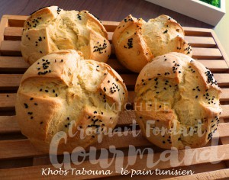 Pour 4 pains tunisiens Khobs Tabouna
- 260 g d'eau tiède
- 1,5 càc (8g) de sel fin
- 2 càs d'huile d'olive
- 200 g de farine T55
- 300 g de semoule fine
- 2 càc de levure sèche de boulanger
- 1 càs de graines de fenouil
- graines de nigelle
La plaque du four tapissée de papier cuisson
Préchauffage du four à 195°C
Mettre dans la cuve de la MAP, l'eau, l'huile et le sel. Couvrir avec la farine et la semoule dans laquelle on cache la levure. Incorporer les graines de fenouil.
Lancer le programme "pâte".
À la fin du programme, dégazer la pâte et la partager en 4 morceaux (=195 g.)
Façonner 4 pains et les déposer sur la plaque.
Laisser lever dans un endroit chaud pendant 20 minutes.
Inciser chaque pain en croix et vaporiser d'eau et parsemer de nigelle.
Enfourner pour 25 minutes jusqu'à ce que la croûte soit bien dorée.
Laisser refroidir sur une grille.

